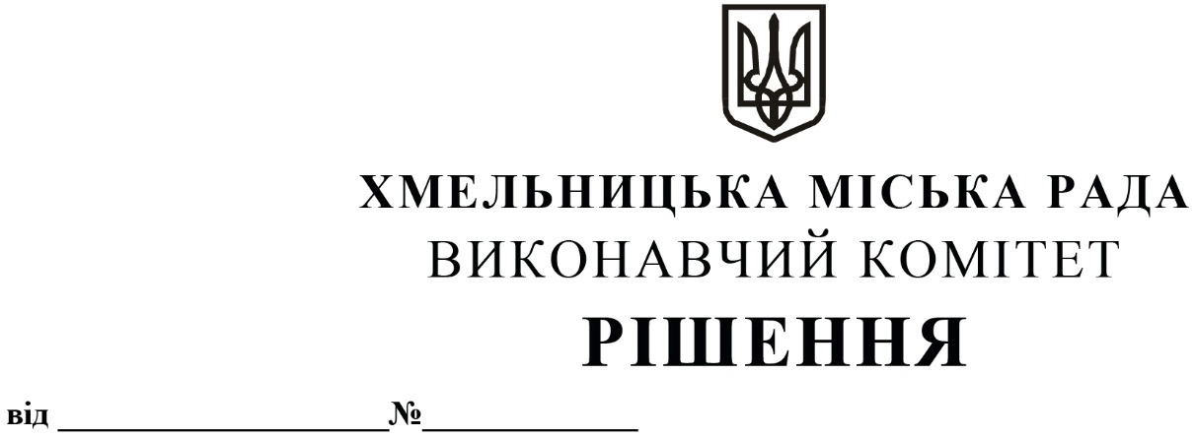

Про внесення змін в рішення виконавчого
комітету від 10.11.2016 року N 764

Розглянувши клопотання керуючого справами виконавчого комітету Ю. Сабій, керуючись Законом України «Про місцеве самоврядування в Україні», виконавчий комітет міської ради

ВИРІШИВ:

1. Внести зміни до рішення виконавчого комітету від 10.11.2016 року N 764 «Про утворення комісії щодо розгляду заяв членів сімей загиблих військовослужбовців та інвалідів про виплату грошової компенсації», із змінами внесеними рішенням виконавчого комітету від 25.02.2021 року № 154:
1.1. виключити зі складу комісії Соловей М.М.;
1.2. включити до складу комісії Гончара Сергія Костянтиновича – начальника управління з питань реєстрації, членом комісії.
2. Контроль за виконанням рішення покласти на заступника міського голови М. Кривака.

Міський голова О. СИМЧИШИН

